Detekcja twarzy przy pomocy sieci CNN.

Celem naszego projektu jest zbudowanie prototypu systemu pozwalającego na detekcję twarzy na obrazie w oparciu o sieć neuronową typu CNN (Convolutional Neural Network).

Co to jest sieć neuronowa?

Siec neuronowa jest modelem matematycznym składającym się z sieci węzłów obliczeniowych zwanych neuronami i ich połączeń. Jest to pewna technika obliczeniowo-statystyczna, należąca do dziedziny sztucznej inteligencji. Jej zadaniem jest symulacja działania ludzkiego mózgu.

Budowa sieci neuronowej

Nasz mózg jest zbudowany z ogromnej ilości neuronów które komunikują się ze sobą za pomocą impulsów elektrycznych. Z informatycznego punktu widzenia neuron stanowi układ przetwarzający pewne dane, posiadający wiele wejść oraz jedno wyjście.
Oto porównanie neuronu naturalnego ze sztucznym:

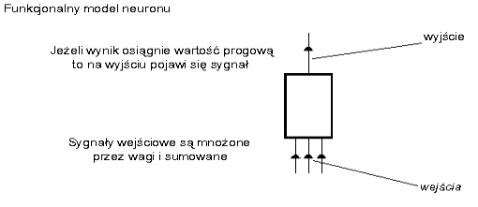
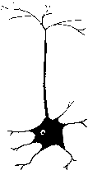

Działanie sztucznego neuronu można opisać w przybliżeniu następująco:
Sygnały xi podane na wejścia są mnożone prze odpowiednie wagi wi oraz sumowane. Wagi mogą przyjmować dowolne wartości rzeczywiste. Równanie neuronu wygląda zatem następująco:

Y = x1w1 + x2w2 + x3w3 + … + xnwn + b

Suma ta staje się następnie argumentem funkcji aktywacji, która zwraca wartości z zakresu
(-1,1). Wynik tej funkcji pojawia się zarazem na wyjściu z neuronu.

Jak zapewne możemy zauważyć pojemność pojedynczego neuronu nie jest duza, a więc nie może on zapamiętać zbyt dużej ilości wzorców. Aby tego dokonać należy połączyć wiele pojedynczych neuronów w sieć. Dokonuje się tego tworząc kolejne warstwy. Czym więcej warstw tym sieć bardziej złożona. Ilość neuronów w poszczególnych warstwach może się różnić i zależy od konkretnego zastosowania sieci. Należy do tego dodać, że neurony w jednej warstwie nie są połączone ze sobą, natomiast neurony z dwóch sąsiednich warstw są połączone "każdy z każdym". Sygnał przechodzi do warstwy wejściowej poprzez ukrytą aż do wyjściowej, skąd jest odbierany i interpretowany.
Konwolucyjne znajdowanie twarzy

Konwolucyjną siec neuronową używaną w naszym projekcie przedstawia rysunek (a):

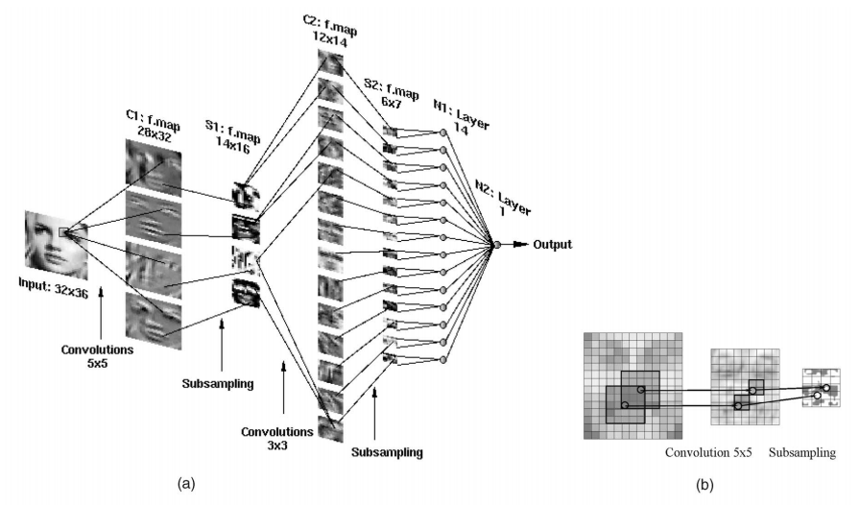

Sieć ta składa się z sześciu warstw. Do warstw nie wlicza się obraz wejściowy o rozmiarach 32x36, który będzie klasyfikowany jako „twarz” lub „nie-twarz”.
Warstwy od C1 do S2 składają się z serii obrazów na których są przeprowadzane operacje konwolucji lub subsamplingu. Obrazy te są nazywane inaczej mapami cech, ponieważ każdy z nich wydobywa z obrazu wejściowego inną cechę. Warstwa N1 zawiera szereg niezależnych od siebie neuronów podłączonych wyjściami do N2, która jest zarazem zakończeniem całej sieci neuronowej. Każdy element w danej warstwie otrzymuje na wejście informacje od małego zbioru elementów z warstwy poprzedniej. Koncepcję te pokazano na rysunku (b).
Postaramy się teraz opisać dokładniej poszczególne elementy tworzące przedstawioną powyżej architekturę sieci neuronowej. Różne parametry opisujące całą sieć tj. ilość warstw, ilość elementów w warstwie, rodzaj połączeń między nimi a także wielkość poszczególnych elementów została wybrana doświadczalnie przez C. Garcia i M. Delakis. Przetestowali oni szeroki zakres wielu architektur sieci i przedstawiona powyżej okazała się najbardziej skuteczna zarówno pod względem wykrywalności twarzy jak i odporności na zakłócenia obrazu.
Warstwa C1 jest złożona z czterech map cech. Rozmiar każdej z nich to 28x32 pikseli.
Każdy piksel w każdej mapie jest połączony z 5x5 sąsiedztwem z obrazu wejściowego i jego wartość odpowiada sumie ważonej tego sąsiedztwa (5x5). Dodatkowo do sumy tej jest dodawana dodatkowa zmienna trenowana zwana biasem. Podsumowując, w warstwie tej znajduje się 106(4x26) trenowanych zmiennych.

